ДОГОВІР № _______

м. ________ «____» _______________201_року

Публічне акціонерне товариство "Укрпошта" (платник податку на прибуток на загальних умовах), в особі _____________________________________________________, надалі іменоване Виконавець з однієї сторони, та
Товариство з обмеженою відповідальністю «__________________» (платник податку на прибуток на загальних умовах) (далі – Замовник), в особі директора _________________, який діє на підставі Статуту, з іншої сторони (в подальшому – Сторони, а кожна окремо – Сторона), уклали цей договір (надалі – Договір) про наступне:

- Предмет договору
  - Виконавець через мережу об’єктів поштового зв’язку зобов’язується надавати Замовнику послуги з приймання міжнародних згрупованих поштових відправлень «Консигнація» (код ДКПП 016:2010 – 53.20) та пересилання їх за призначенням до Грузії для вручення адресатам (далі – Послуги), а також виплати переказів післяплати Замовнику на умовах, визначених цим Договором та відповідно до чинного законодавства, а Замовник зобов’язується оплатити надані Послуги.

- Визначення
2.1. В Договорі вживаються визначення у наступному значенні:
2.1.1. Міжнародні згруповані поштові відправлення з позначкою «Консигнація» – кілька поштових відправлень з післяплатою, що одночасно подаються одним відправником для пересилання за межі України або надходять на її територію від одного відправника з іншої країни.
2.1.2. Міжнародні згруповані поштові відправлення «Консигнація» мають логотип, який призначений для послуги згрупованих відправлень «Консигнація», що складається зі слова «Консигнація» синього кольору та трьох горизонтальних смуг червоного, синього та зеленого кольорів (Додаток 2).
2.1.3. «Відправник» – юридична особа, яка безпосередньо або через уповноважену особу подає оператору поштового зв’язку для пересилання міжнародні згруповані поштові відправлення «Консигнація».
2.1.4. «Одержувач» - адресат або особа, уповноважена ним на одержання поштового відправлення.

- Порядок приймання, оброблення та вручення міжнародних згрупованих поштових відправлень «Консигнація»
3.1. Приймання, оброблення, пересилання для подальшої доставки та вручення адресатам міжнародних згрупованих поштових відправлень «Консигнація» здійснюється відповідно до Правил надання послуг поштового зв’язку, що затверджені постановою Кабінету Міністрів України від 05.03.2009 №270 із змінами (далі – Правила) та нормативних документів, що застосовуються у сфері надання послуг поштового зв’язку.
На міжнародні згруповані поштові відправлення «Консигнація» розповсюджуються обмеження та заборони щодо вкладення згідно з положеннями Актів Всесвітнього поштового союзу (надалі – Акти ВПС), Керівництва з приймання міжнародних поштових відправлень та законодавством України і Грузії.
3.2. Упаковка міжнародних згрупованих поштових відправлень «Консигнація» обирається
Замовником залежно від маси, форми та характеру вкладення, умов пересилання, а також унеможливлення заподіяння шкоди життю та здоров'ю працівників поштового зв'язку або третіх осіб, забруднення чи псування (пошкодження) інших поштових відправлень та поштового обладнання.

від ВИКОНАВЦЯ_________________ від ЗАМОВНИКА_________________
3.3. Міжнародні згруповані поштові відправлення «Консигнація» Замовником подаються до пересилання закритими без доступу до вкладення.
Упакування має забезпечувати схоронність вкладення, а також можливість обробки відправлення з використанням технічних засобів.
Максимальна маса однієї міжнародної згрупованої посилки «Консигнація» не повинна перевищувати – 20 кг.
Гранична маса одного дрібного пакета – 2 кг.
3.4. Замовник забезпечує написання на міжнародних згрупованих поштових відправленнях «Консигнація» повних адрес відправника та одержувача відповідно до Правил. Зворотна адреса відправника повинна відповідати адресі та найменуванню Замовника, з яким укладено Договір.
Кожне міжнародне згруповане поштове відправлення «Консигнація» з вкладенням товарів має супроводжуватися:
- посилка – супровідною адресою СР71 (Додаток 3), митною декларацією CN23 (Додаток 4), яка складається в трьох примірниках та ярликом «Інструкція відправника» (Додаток 5);
- дрібний пакет - митною декларацією CN 22 (Додаток 6).
3.5. На міжнародних згрупованих поштових відправленнях «Консигнація» в адресі одержувача необхідно вказати номер контактного телефону адресата для його
повідомлення.
3.6. Замовник друкує штрих кодові ідентифікатори (ШКІ) у межах умовних індексів, що надаються Виконавцем, та наносить їх на міжнародні згруповані поштові відправлення «Консигнація».
3.7. Замовник формує списки для пересилання міжнародних згрупованих поштових відправлень «Консигнація» (ф.103), що підлягають пересиланню, до відділення ________________ у 2-х примірниках, а також в електронному вигляді, скориставшись безкоштовним програмним забезпеченням Виконавця, доступ до якого надається на сайті ПАТ «Укрпошта» http://ukrposhta.ua, або надавати інформацію з використанням інтерфейсу для програмування додатків (API), або через особистий кабінет на офіційному сайті Виконавця http://ukrposhta.ua.
3.8. Транспортування міжнародних згрупованих поштових відправлень «Консигнація» забезпечується Замовником роздробом або в мішках, або на палетах своїм транспортом до відділення _______ і здається відповідальній особі по накладній, де зазначено вид та кількість таких відправлень. Оформлення необхідної супровідної документації, поданих до пересилання відправлень, повинно відповідати положенням даного Договору та Актами ВПС.
3.9. Замовник повідомляє Виконавця за добу електронною поштою на адресу: __________________ про прибуття транспортного засобу з міжнародними згрупованими поштовими відправленнями «Консигнація», із обов’язковим зазначенням фактичних обсягів.
3.10. Неврученні міжнародні згруповані поштові відправлення «Консигнація», після закінчення терміну зберігання, повертаються Замовнику. Витрати, пов’язані з поверненням не вручених згрупованих поштових відправлень «Консигнація», несе Замовник, відповідно до тарифів, наведених у Додатку № 1, що є невід’ємною частиною даного Договору.
3.11. У випадку зміни адреси або адресата міжнародного згрупованого поштового відправлення «Консигнація», Замовник та Виконавець узгоджують процедуру зміни адреси (переадресування) згідно положень Актів ВПС. Витрати по оплаті послуг з переадресування міжнародних згрупованих поштових відправлень «Консигнація» відшкодовуються Замовником, відповідно до тарифів, наведених у Додатку 1, що є невід’ємною частиною даного Договору. Повторне переадресування міжнародних

від ВИКОНАВЦЯ_________________ від ЗАМОВНИКА_________________

згрупованих поштових відправлень «Консигнація» не допускається.

- Порядок розрахунків
4.1. Сторони досягли згоди, що ціна на Послуги встановлюються в гривнях згідно Тарифів для розрахунків, визначених в еквіваленті євро (Додаток № 1 до цього Договору).
Ціна встановлюється на дату приймання відправлення Замовником за наступною формулою: Ц = Т х Курс, де:
Ц – ціна на послугу в гривнях (з ПДВ)
Т – тариф, визначений в еквіваленті євро і зазначений в Додатку № 1 до цього Договору
Курс – курс євро до гривні, що встановлюється Національним банком України на дату приймання відправлення Замовником.
4.2. Оплата проводиться в національній валюті України. Розмір оплати визначається виходячи з курсу євро до гривні, що встановлюється Національним банком України на дату приймання відправлення Замовником.
4.3. Замовник забезпечує оплату послуг Виконавця шляхом внесення попередньої оплати у розмірі 100% від суми, що забезпечує відправку партії згрупованих міжнародних поштових відправлень «Консигнація» на поточний рахунок Виконавця, вказаний у Розділі 12 цього Договору, не пізніше 3 банківських днів до моменту здачі відправлень Виконавцю для їх пересилання. У разі ненадходження необхідної суми, Виконавець відмовляє у наданні послуги та не здійснює приймання відправлень Замовника.
4.4. Замовник здійснює оплату послуг шляхом перерахунку безготівкових коштів на рахунок філії Київської міської дирекції ПАТ «Укрпошта» (вул. Хрещатик, 22 Київ, 01001, р/рахунок 26007303668781 ТВБВ №10026/0104 філії – Головного управління по м. Києву та Київській області АТ «Ощадбанк», ЄДРПОУ 01189979 МФО 322669) з урахуванням п.4.2. цього Договору.
4.5. Виконавець підтверджує надання Послуг Актами приймання - передачі наданих послуг (надалі - Акт) (форма Акту наведена у Додатку № 9), що складаються у 2-х примірниках один раз на місяць і надаються Замовнику не пізніше 5 числа місяця, наступного за звітним.
4.6. Очікувана загальна маса пересилання міжнародних поштових відправлень протягом місяця:
- посилок: _____ кг;
- дрібних пакетів: _____ кг.
4.7. Очікувана вартість за пересилання міжнародних поштових відправлень у 2018р. - __________грн. (_______ тисяч гривень 00 коп.) в тому числі ПДВ _____грн.
4.8. Якщо фактичний ваговий обсяг міжнародних поштових відправлень «Консигнація» Замовника за звітний місяць матиме більше/ менше значення вагових обсягів, визначених в пункті 4.6. даного Договору, ПАТ «Укрпошта» в особі Київської міської дирекції ПАТ “Укрпошта” за підсумками місяця буде проведений перерахунок вартості послуг звітного місяця по фактичних обсягах за місяць за тарифами, зазначеними в договірних тарифах (Додаток № 1). Акт приймання - передачі наданих послуг складається Виконавцем з застосуванням тарифів, що відповідають масі відправлень, фактично здійснених Замовником протягом звітного місяця.
4.9. У разі, якщо за підсумками звітного місяця внаслідок перевищення/заниження фактичного обсягу міжнародних поштових відправлень «Консигнація» Замовника над обсягами відправлень, визначених у п. 4.6 даного Договору, проводиться перерахунок вартості послуг звітного місяця і їх фактична вартість згідно з Актом приймання-передачі.
4.9.1 Якщо вартість послуг перевищує оплачені протягом звітного місяця, сума такого перевищення підлягає оплаті Замовником протягом 5 робочих днів з дати складання Акту приймання-передачі наданих послуг;

від ВИКОНАВЦЯ_________________ від ЗАМОВНИКА_________________

4.9.2 Якщо вартість послуг нижче оплачених протягом звітного місяця, надлишок коштів станом на останній день звітного місяця визнається Сторонами передплатою (авансом) на
оплату послуг, що будуть надані у наступному періоді.
4.10. Оскільки поставка послуг за цим Договором носить ритмічний (безперервний) характер, Виконавець згідно з п. 201.4. Податкового кодексу України складає останнім календарним днем місяця, в якому здійснено постачання, зведену електронну податкову накладну за всі операції поставки послуг протягом календарного місяця. Якщо станом на дату складання зведеної податкової накладної сума коштів, що надійшла на поточний рахунок Виконавця, як оплата (передоплата) за послуги, перевищує вартість поставлених протягом місяця товарів/послуг, таке перевищення вважається попередньою оплатою (авансом), на суму якої складається податкова накладна у загальному порядку не пізніше останнього дня звітного місяця.
- Відповідальність сторін
5.1. Замовник та Виконавець несуть відповідальність за втрату, пошкодження або розкрадання міжнародних згрупованих поштових відправлень «Консигнація».
5.2. Виконавець несе відповідальність за прийняті відправлення відповідно до Актів ВПС та ст. 18 Закону України «Про поштовий зв’язок».
5.3. Виконавець не несе відповідальності:
5.3.1. За невідповідність зазначеної фактичної маси відправлень;
5.3.2. За пошкодження при транспортуванні відправлень автотранспортом Замовника та за пошкодження поштових відправлень у зв’язку з неналежним пакуванням Замовником поштових відправлень, що не забезпечує їх схоронність при пересиланні.
5.4. Замовник та Виконавець забезпечують сувору конфіденційність щодо отриманої інформації та адрес користувачів послуг поштового зв’язку в рамках реалізації даного Договору.
6. Форс-мажорні обставини
6.1. Сторони цього Договору звільняються від відповідальності за невиконання або неналежне виконання зобов’язань у разі виникнення обставин непереборної сили, які не існували під час укладання Договору, виникли поза волею Сторін (аварія, катастрофа, стихійні природні явища надзвичайної сили, ембарго, блокади, страйки, епідемія, епізоотія, війна тощо), якщо ці обставини вплинули на виконання цього Договору.
6.2. Сторона, яка не може виконувати зобов’язання за цим Договором унаслідок дії обставин непереборної сили, повинна письмово повідомити іншу Сторону про їх настання/припинення і досягти домовленості щодо продовження термінів виконання зобов’язань або припинення дії Договору. Зазначене повідомлення повинно бути підтверджено довідкою (сертифікатом) Торгово-промислової палати чи документами інших компетентних органів, що уповноважені засвідчувати обставини непереборної сили відповідно до чинного законодавства України.
6.3. Якщо ці обставини будуть продовжуватися більше 3-х (трьох) місяців, кожна із Сторін в установленому порядку має право розірвати цей Договір, повідомивши (письмово) іншу Сторону за 20 (двадцять) днів до його розірвання.

7. Антикорупційні застереження
7.1. Сторони зобов’язуються забезпечити повну відповідальність свого персоналу вимогам антикорупційного законодавства України.
7.2. Сторони погоджуються не здійснювати, прямо чи опосередковано, жодних грошових

від ВИКОНАВЦЯ_________________ від ЗАМОВНИКА_________________

виплат, передачі майна, надання переваг, пільг, послуг, нематеріальних активів, будь-якої іншої вигоди нематеріального чи не грошового характеру без законних на те підстав з метою чинити вплив на рішення іншої Сторони чи її службових осіб з тим щоб отримати
будь-яку вигоду або перевагу.
7.3. Кожна із Сторін цього Договору відмовляється від стимулювання будь-яким чином працівників іншої Сторони, в тому числі шляхом надання грошових сум, подарунків, безоплатного виконання на їх адресу робіт (послуг) та іншими, не пойменованими у цьому пункті способами, що ставить працівника в певну залежність і спрямованого на забезпечення виконання цим працівником будь-яких дій на користь стимулюючої його Сторони.
8. Вирішення спорів

8.1. Сторони вирішують усі спори або розв’язують суперечності, що виникають з цього Договору, шляхом переговорів.
8.2 Якщо Сторони не можуть вирішити спори або розв’язати суперечності, що виникають з цього Договору, шляхом переговорів, то такі спори або суперечності підлягають розгляду в суді згідно чинного законодавства України.

9. Строк дії Договору
9.1. Цей Договір вважається укладеним та набирає чинності з дати його підписання та скріплення печатками Сторін і діє до ________201_р. включно.
9.2. У разі відсутності заяви, однієї із сторін, про припинення дій або заміни цього договору до закінчення строку його чинності, договір вважається пролонгованим на наступний календарний рік, кількість таких пролонгацій не обмежена.
9.3. Кожна із Сторін має право ініціювати розірвання дії цього Договору, повідомивши письмово про це іншу Сторону за 30 (тридцять) календарних днів до дати розірвання Договору з обов’язковим укладанням відповідної додаткової угоди.

10. Інші умови
10.1. Сторони погодилися, що текст Договору, будь-які матеріали, інформація та будь-які відомості, що стали відомі в процесі виконання зобов’язань за Договором, є конфіденційними і не можуть передаватися третім особам без попередньої згоди іншої Сторони, крім випадків, передбачених законодавством України.
10.2. Зміни у цей Договір можуть бути внесені тільки за домовленістю Сторін, які оформлюються додатковою угодою до цього Договору та є невід’ємною його частиною. При зміні місцезнаходження та реквізитів Сторін, одна Сторона повідомляє іншу шляхом направлення письмового повідомлення без підписання додаткової угоди.
10.3. Жодна із Сторін не має права передавати свої права за цим Договором третій стороні без письмової згоди другої Сторони.
10.4. Після підписання цього Договору всі попередні переговори за ним, листування, попередні угоди, що так чи інакше стосуються цього Договору, втрачають юридичну силу.
10.5. Сторони зобов’язуються при виконанні цього Договору не зводити співробітництво лише до дотримання вимог, що містяться в цьому Договорі, підтримувати ділові контакти та вживати всіх необхідних заходів для забезпечення ефективності та розвитку їх комерційних зв’язків.
10.6. Будь-які усні домовленості щодо цього Договору виключаються.
10.7. Замовник є платником податку на прибуток на загальних підставах, передбачених Податковим кодексом України.
10.8. Виконавець є платником податку на прибуток на загальних підставах, передбачених Податковим кодексом України.

від ВИКОНАВЦЯ_________________ від ЗАМОВНИКА_________________

11. Додатки
11.1. До цього Договору додаються Додатки, які складають його невід’ємну частину:
11.1.1. Додаток 1: «Тарифи для розрахунків між _____________ дирекцією ПАТ Укрпошта» та Товариством з обмеженою відповідальністю «_____________________» щодо пересилання міжнародних згрупованих поштових відправлень «Консигнація» ____ шляхом з України до Грузії».
11.1.2. Додаток 2: Зразок «Логотип для послуги згрупованих відправлень «Консигнація».
11.1.3. Додаток 3: Зразок «Бланк супровідної адреси CP71».
11.1.4. Додаток 4: Зразок «Митна декларація CN23».
11.1.5. Додаток 5: Зразок «Ярлик «Інструкція відправника».
11.1.6. Додаток 6: Зразок «Митна декларація CN22».

від ВИКОНАВЦЯ_________________ від ЗАМОВНИКА_________________

11.1.7. Додаток 7: Зразок «Акт приймання-передачі наданих послуг».

12. Місцезнаходження та реквізити сторін
Виконавець | Замовник
Публічне акціонерне товариство «Укрпошта»  п/р  Філія  МФО  ЄДРПОУ  тел. | Юридична адреса:  п/р  Філія  МФО  ЄДРПОУ  тел.
ПОСАДА  _________________ ПІБ | Директор ТОВ «______________»  ______________________ ПІБ

Додаток 1

до Договору № ________

від «___»_________ ______р.

Тарифи для розрахунків між _______ Дирекцією ПАТ «Укрпошта» та ТОВ «_________» щодо пересилання міжнародних згрупованих поштових відправлень «Консигнація з України до Грузії.

Стаття | Маса відправлення |  | Грузія
Стаття |  |  | Тариф*, євро з ПДВ
Стаття |  |  | Дрібні пакети, Посилки
1 | 2 | 3 | 4
1 | До 200 кг | за 1 відправлення | 2,90
1 | До 200 кг | за 1 кг | 3,87
2 | понад  200 до  500 кг | за 1 відправлення | 2,84
2 | понад  200 до  500 кг | за 1 кг | 3,78
3 | понад  500 до  1000 кг | за 1 відправлення | 2,77
3 | понад  500 до  1000 кг | за 1 кг | 3,69
4 | понад 1 000 до  5 000 кг | за 1 відправлення | 2,70
4 | понад 1 000 до  5 000 кг | за 1 кг | 3,60
5 | понад  5 000 до 10 000 кг | за 1 відправлення | 2,63
5 | понад  5 000 до 10 000 кг | за 1 кг | 3,51
6 | понад  10 000 кг | за 1 відправлення | 2,57
6 | понад  10 000 кг | за 1 кг | 3,42
7 | За переадресування відправлень, за одне відправлення |  | 1,50
8 | За повернення відправлень, за кожний кг |  | 4,00
9 | Доплата за посилку з позначкою «Крихка» |  | —
10 | Тариф від пересилання «громіздких» посилок |  | —

ВИКОНАВЕЦЬ  ПОСАДА  _________________ ПІБ | ЗАМОВНИК  Директор ТОВ «_________________»  _______________________ ПІБ

ЗРАЗОК | Додаток 2
 | до Договору № ________
 | від «___»__________ _____р.

Логотип для послуги згрупованих відправлень «Консигнація»

ВИКОНАВЕЦЬ  ПОСАДА  _________________ ПІБ | ЗАМОВНИК  Директор ТОВ «______________________»  ____________ ПІБ

ЗРАЗОК | Додаток 3
 | до Договору № ________
 | від «___»_________ ______р.
Бланк супровідної адреси CP71
Consignment

30

Виконавець  ПОСАДА  _________________ ПІБ | ЗАМОВНИК  Директор ТОВ «_______________»  __________________________ ПІБ
ЗРАЗОК | Додаток 4
 | до Договору № ________
 | від «___»_________ ______р.
Митна декларація CN23
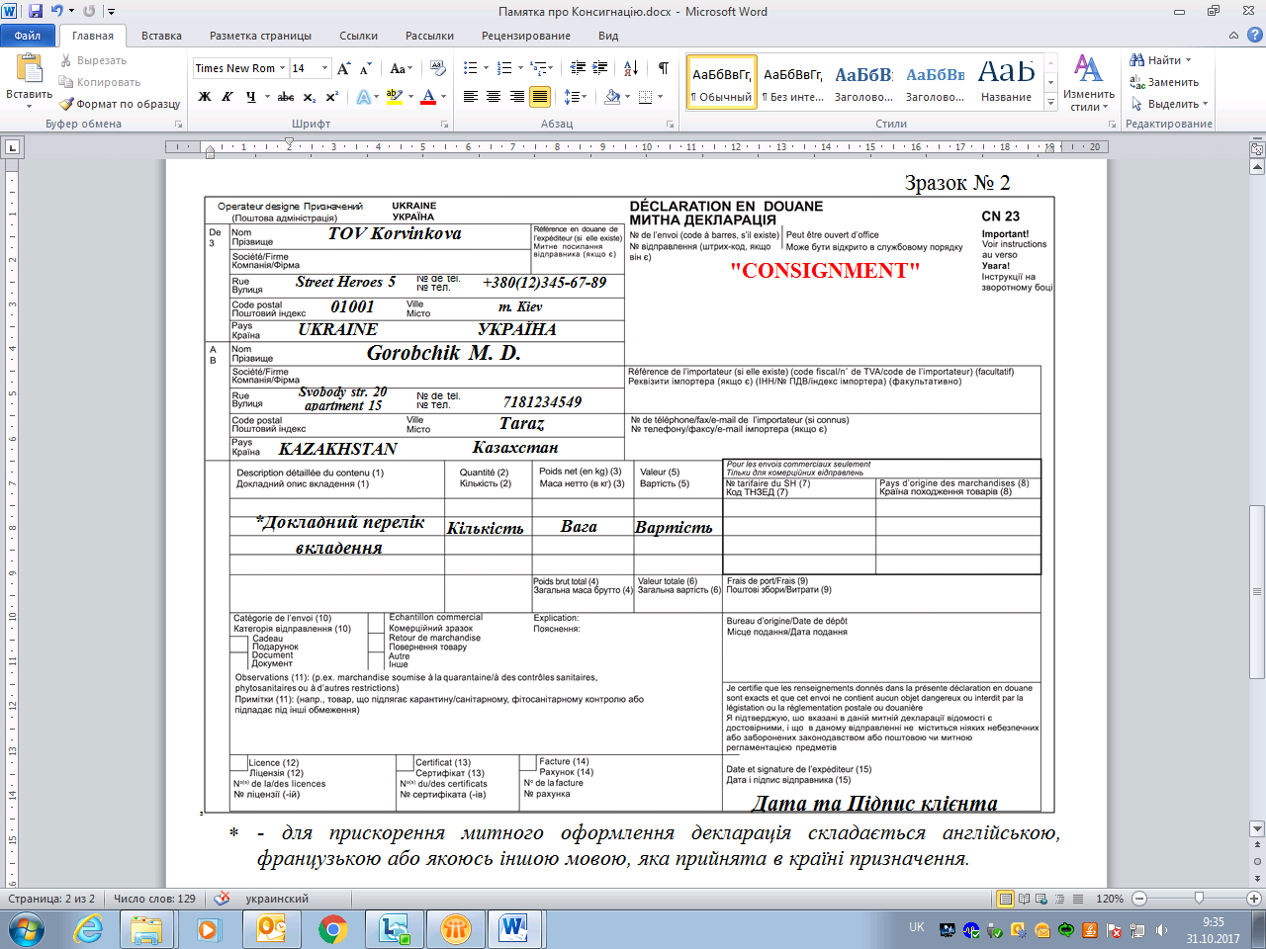
Consignment
Виконавець  В.о. генерального директора  _________________ ПІБ | ЗАМОВНИК  Директор ТОВ «___________________________»  __________________________ ПІБ
ЗРАЗОК | Додаток 5
 | до Договору № ________
 | від «___»_________ ______р.
Ярлик «Інструкція відправника»

30

ВИКОНАВЕЦЬ  ПОСАДА  _________________ ПІБ | ЗАМОВНИК  Директор ТОВ «__________________»  ____________ ПІБ

ЗРАЗОК | Додаток 6
 | до Договору №________
 | від «___»_________ ______р.

Митна декларація CN22

Лицьовий бік бланка митної декларації CN22 Зворотний бік бланка митної декларації CN22

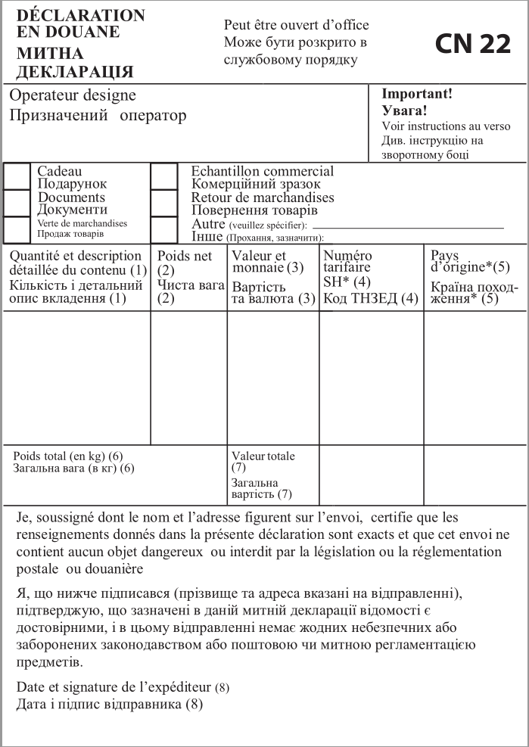
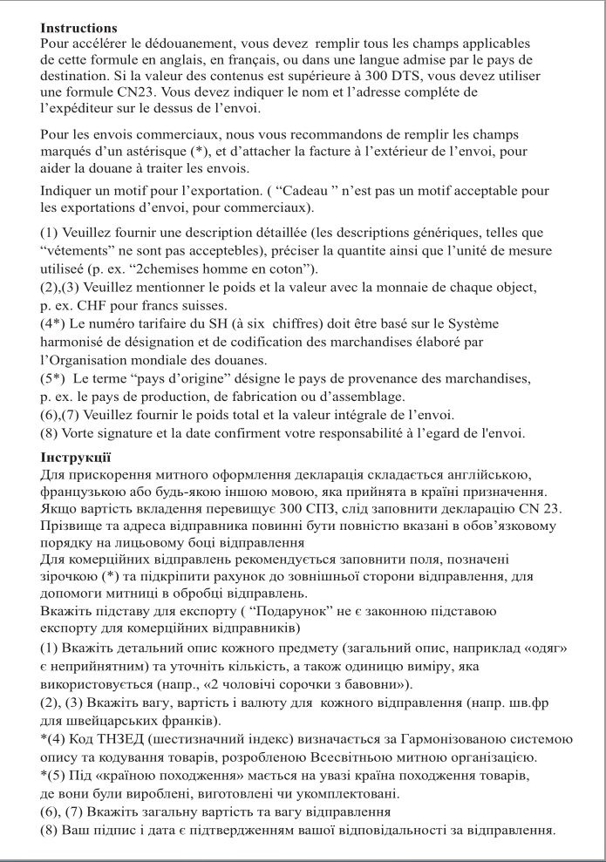

ВИКОНАВЕЦЬ  ПОСАДА  _________________ ПІБ | ЗАМОВНИК  Директор ТОВ «___________________»  ____________ ПІБ

ЗРАЗОК Додаток 7
до Договору № ___________
від «___» ____________ _____р.

Акт приймання-передачі наданих послуг
за ___________________ 2018р.
м. ___________ «__» _______________ р.

_________________ дирекція ПАТ «Укрпошта», далі «Виконавець», в особі в.о. директора __________________________________ з однієї сторони, та _______________, далі «Замовник», в особі _____________________________з другої сторони, склали цей Акт на підтвердження того, що згідно з Договором від «__» ____________20__ р. №_____________ протягом _____________ 20__ року _______________ Дирекцією ПАТ «Укрпошта» були надані __________ поштові послуги, а саме:

№ | Найменування послуги | Загальна вага відправлень, кг | Кількість одиниць | Розрахунок вартості пересилання (без ПДВ), грн.
 |  |  |  | Дата приймання відправлення | Курс НБУ  на дату приймання відправлення | Тариф за пересилання міжнародних згрупованих відправлень «Консигнація», без ПДВ |  |  |  | Загальна вартість пересилання міжнародних згрупованих відправлень «Консигнація» (без ПДВ), грн.
 |  |  |  |  |  | в валюті договору |  | в гривнях
 |  |  |  |  |  | за кг | за од. | за кг | за од. | за кг | за од.
1 | Послуги з пересилання міжнародних згрупованих поштових відправлень «Консигнація» __________________ з України до ______________________, в т.ч. за проведеними операціями за період:
Всього надано послуг на суму: ___________ грн., в т.ч. ПДВ _________ грн. |  |  |  |  |  | Всього без ПДВ
Сторони повністю виконали свої зобов’язання і не мають претензій одна до одної. |  |  |  |  |  | Крім того, ПДВ 20 %
Акт складено у двох примірниках, що мають однакову юридичну силу. |  |  |  |  |  | Всього з ПДВ

Виконавець Замовник
Посада Директор ТОВ «_________________________»

_________________ ПІБ __________________________ ПІБ

